ODGOJNO – OBRAZOVNO PODRUČJE: KOMUNIKACIJA

1. ZADATAK: U BILJEŽNICU PISANIM SLOVIMA NAPIŠI RIJEČI VEZANE UZ SLIKE! UZ SVAKU RIJEČ POKUŠAJ SAMA NACRTATI ONO ŠTO RIJEČ PRIKAZUJE!

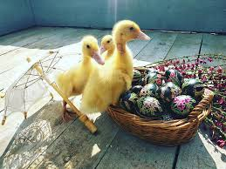

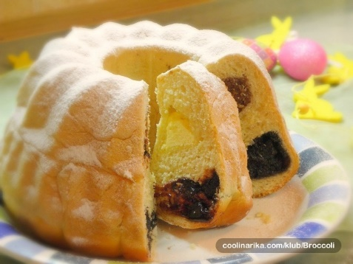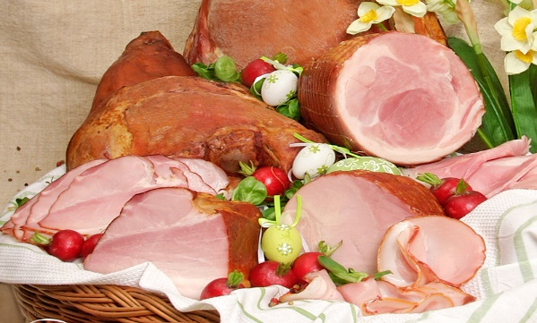

*fotografije su uzete sa internetskih stranica tportal.hr, radio-banovina.hr, facebook.com, coolinarika.com, gavrilovic.hr

